www.ranko.ru
“Установка сжигания отходов УСО-200”

Установка сжигания отходов УСО-200 предназначена для утилизации методом сжигания нефтесодержащих отходов, образующихся на промышленных предприятиях (автомобильных базах, ремонтных предприятиях и т.п.), а также отходов, образующихся при ликвидации аварийных разливов нефти на объектах и предприятиях ТЭК.
Установка УСО–200 позволяет утилизировать следующие виды отходов:
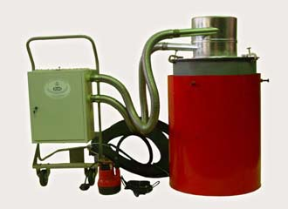
- нефтенасыщенные отработанные сорбенты;
- отработанная бумага и картон всех видов;
- промасленные опилки, одежду и ветошь;
- отработанные автомобильные фильтры;
- использованные фото– и кинопленки;
- прочие горючие отходы бытового происхождения.

ОСНОВНЫЕ ТЕХНИЧЕСКИЕ ПАРАМЕТРЫ:

Максимальная загрузка утилизируемого материала, дм³ | 150
Общий вес установки, кг, не более | 60
Габаритные размеры установки в транспортном состоянии, L×B×H, мм | 1300х600х900
Производительность вентиляторов, нм³/мин | 5,6
Диапазон регулируемой подачи воздуха в зону горения, % | 100÷0
Потребляемая электрическая мощность, Вт | 1200

В качестве камеры горения используется стандартная металлическая бочка без съемной крышки по ГОСТ 13950, окрашенная снаружи термостойкой эмалью.
Съемный блок подвода воздуха и отвода газообразных продуктов горения установки выполнен из жаропрочной нержавеющей стали.
Блок вентиляторов обеспечивает регулируемую подачу воздуха в камеру горения.
Камера горения со съемным блоком подвода воздуха и отвода газообразных продуктов горения, а также блок вентиляторов монтируется на тележке.

По отдельному требованию Заказчика установка УСО-200 может дополнительно комплектоваться блоком для нагрева технической воды и сетчатой обечайкой для увеличения производительности установки при утилизации отходов.

